**ПРАВИТЕЛЬСТВО РОССИЙСКОЙ ФЕДЕРАЦИИ  
НАЦИОНАЛЬНЫЙ ИССЛЕДОВАТЕЛЬСКИЙ УНИВЕРСИТЕТ  
«ВЫСШАЯ ШКОЛА ЭКОНОМИКИ»**

Факультет компьютерных наук

Департамент программной инженерии

|  |  |
| --- | --- |
| Подп. и дата |  |
| Инв. № дубл. |  |
| Взам. инв. № |  |
| Подп. и дата |  |
| Инв. № подл |  |

|  |  |
| --- | --- |
| СОГЛАСОВАНО  Научный руководитель  Приглашенный преподаватель департамента программной инженерии | УТВЕРЖДАЮ  Академический руководитель образовательной программы «Программная инженерия» |
| _______________ А.В. Поповкин  «___»_________________ 2018 г. | _______________ В.В. Шилов  «___»_________________ 2018 г. |

**МНОГОПОЛЬЗОВАТЕЛЬСКАЯ ИГРА «КОЛОНИЗАТОРЫ» ДЛЯ МОБИЛЬНЫХ УСТРОЙСТВ**

**Программа и методика испытаний**

**ЛИСТ УТВЕРЖДЕНИЯ**

**RU.17701729.04.01-01 51 01-1-ЛУ**

**Исполнитель**

Студент группы БПИ173

_______________ / И.Н. Руденко /

«___»__________________ 2018 г.

**Москва 2018**

**УТВЕРЖДЕН**

**RU.17701729.04.01-01 51 01-1-ЛУ**

**МНОГОПОЛЬЗОВАТЕЛЬСКАЯ ИГРА «КОЛОНИЗАТОРЫ» ДЛЯ МОБИЛЬНЫХ УСТРОЙСТВ**

**Программа и методика испытаний**

**RU.17701729.04.01-01 51 01-1-ЛУ**

**Листов 23**

|  |  |
| --- | --- |
| Подп. и дата |  |
| Инв. № дубл. |  |
| Взам. инв. № |  |
| Подп. и дата |  |
| Инв. № подл |  |

**Москва 2018**

**ОГЛАВЛЕНИЕ**

1. ОБЪЕКТ ИСПЫТАНИЙ 3

1.1. Наименование программы 3

1.2. Область применения 3

2. ЦЕЛЬ ИСПЫТАНИЙ 4

3. ТРЕБОВАНИЯ К ПРОГРАММЕ 5

3.1. Требования к функциональным характеристикам 5

3.2. Требования к интерфейсу 5

3.3. Требования к надежности 6

4. ТРЕБОВАНИЯ К ПРОГРАММНОЙ ДОКУМЕНТАЦИИ 7

4.1. Состав программной документации 7

4.2. Специальные требования к программной документации 7

5. СРЕДСТВА И ПОРЯДОК ИСПЫТАНИЙ 9

5.1. Технические средства, используемые во время испытаний 9

5.2. Программные средства, используемые во время испытаний 9

5.3. Порядок проведения испытаний 9

5.4. Условия проведения испытаний 9

5.4.1. Климатические условия 9

5.4.2. Требования к персоналу 9

6. МЕТОДИКА ИСПЫТАНИЙ 10

6.1. Подготовка к проведению испытаний 10

6.2. Испытание выполнения требований к программной документации 10

6.3. Испытание выполнения требований к интерфейсу 10

Приложение 1 ПРАВИЛА НАСТОЛЬНОЙ ИГРЫ «КОЛОНИЗАТОРЫ» 19

Приложение 2 СПИСОК ИСПОЛЬЗУЕМОЙ ЛИТЕРАТУРЫ 22

**1. ОБЪЕКТ ИСПЫТАНИЙ**

**1.1. Наименование программы**

Наименование программы: «Colonizers Game».

**1.2. Область применения**

Программа предназначена для применения в развлекательных целях. Она также помогает развитию навыков общения и коммуникации между людьми.

**2. ЦЕЛЬ ИСПЫТАНИЙ**

Целью проведения текущих испытаний является проверка на предмет соответствия характеристик разработанного программного продукта функциональным и иным, отдельным видам требований, изложенным в прилагаемом программном документе «Техническое задание» из комплекта документации в соответствии с ЕСПД.

# **3. ТРЕБОВАНИЯ К ПРОГРАММЕ**

**3.1. Требования к функциональным характеристикам**

Программа должна реализовывать основные функции, доступные игрокам в настольную игру «Колонизаторы». Среди этих функций:

1. Возможность строить дороги, поселения и города на игровой карте.
2. Возможность для игрока собирать ресурсы с клеток, рядом с которыми есть поселение или город, построенные этим игроком.
3. Возможность для игроков обмениваться между собой ресурсами.
4. Возможность играть нескольким игрокам на одном устройстве одновременно.

Эти функции должны быть реализованы программой в соответствии с правилами настольной игры «Колонизаторы» (правила изложены в приложении 1). Управление всеми функциями игры должно быть реализовано с помощью простого и понятного для пользователей графического интерфейса.

Игровое поле должно генерироваться случайным образом в начале каждой новой партии.

Также программа должна реализовывать возможность выбрать количество игроков и ввести их имена в меню создания игры.

**3.2. Требования к интерфейсу**

Интерфейс программы должен иметь следующие разделы:

1. Главное меню приложения. Позволяет закрыть приложение или перейти в меню создания игры
2. Меню создания игры. Позволяет ввести имена игроков и выбрать их количество.
3. Основной экран игры. Должен отображать игровое поле, построенные игроками объекты, количество игровых ресурсов каждого вида у игрока, совершающего ход, на текущий момент. Так же должен предоставлять пользователю интерфейс и позволяющий управлять различными функциями игры, изложенными выше. Так же интерфейс должен позволять пользователю закончить ход, либо закончить игру в любой момент своего хода (в фазе основания для того, чтобы закончить ход, игроку необходимо основать первое поселение и проложить от него дорогу, подробнее об этом написано в приложении 1 «Правила игры»).

**3.3. Требования к надежности**

Приложение не должно завершаться аварийно во всех режимах при соблюдении системных требований и нормальной работе устройства, на котором она запущена.  
Приложение также не должно позволять пользователю вводить некорректные входные данные.

**4. ТРЕБОВАНИЯ К ПРОГРАММНОЙ ДОКУМЕНТАЦИИ**

**4.1. Состав программной документации**

- «Многопользовательская игра «Колонизаторы» для мобильных устройств». Техническое задание (ГОСТ 19.201-78);

- «Многопользовательская игра «Колонизаторы» для мобильных устройств». Программа и методика испытаний (ГОСТ 19.301-78);

- «Многопользовательская игра «Колонизаторы» для мобильных устройств». Текст программы (ГОСТ 19.401-78).

- «Многопользовательская игра «Колонизаторы» для мобильных устройств». Пояснительная записка (ГОСТ 19.404-79);

- «Многопользовательская игра «Колонизаторы» для мобильных устройств». Руководство оператора (ГОСТ 19.505-79);

**4.2. Специальные требования к программной документации**

- Документы к программе обязаны быть выполнены в соответствии с ГОСТ 19.106-78 [6] и ГОСТ к этому виду документа (см. п. 5.1.);

- Пояснительная записка должна быть загружена в систему Антиплагиат через LMS «НИУ ВШЭ». Лист, подтверждающий загрузку пояснительной записки, сдается в учебный офис вместе со всеми материалами не позже, чем за день до защиты курсовой работы.;

- Вся искомая документация также воспроизводится в печатном виде, также она должна быть подписана академическим руководителем образовательной программы 09.03.04 «Программная инженерия», руководителем разработки и исполнителем перед сдачей курсовой работы в учебный офис не позже одного дня до защиты;

- Документация и программа также сдается в электронном виде в формате .pdf или .docx. в архиве формата .zip или .rar;

- Все документы перед защитой курсовой работы должны быть загружены в информационно- образовательную среду НИУ ВШЭ LMS (Learning management system) в личном кабинете, дисциплина – «Курсовой проект 2017-2018», одним архивом.

**5. СРЕДСТВА И ПОРЯДОК ИСПЫТАНИЙ**

**5.1. Технические средства, используемые во время испытаний**

Для проведения испытаний требуется устройство под управлением ОС «Android», отвечающее следующим требованиям:

- Минимум 512 МБ RAM;

- Минимум 26 МБ SSD;

**5.2. Программные средства, используемые во время испытаний**

Для проведения испытаний на устройстве должна быть установлена ОС «Android» версии 4.0 или выше.

**5.3. Порядок проведения испытаний**

Испытания должны проводиться в следующем порядке:

– Проверка требований к программной документации;

– Проверка требований к интерфейсу;

– Проверка требований к надёжности;

– Проверка требований к функциональным характеристикам.

**5.4. Условия проведения испытаний**

**5.4.1. Климатические условия**

Климатические условия должны удовлетворять требованиям, заявленным производителем устройства для его нормальной работы.

**5.4.2. Требования к персоналу**

Программа предназначена для одновременного использования тремя или четырьмя игроками, но для проведения испытаний достаточно одного оператора, обладающего базовыми навыками работы с ОС «Android».

**6. МЕТОДИКА ИСПЫТАНИЙ**

**6.1. Подготовка к проведению испытаний**

Испытания представляют собой процесс проверки документации и программы на соответствие установленным в техническом задании требованиям.

В комплект поставки программы входит компакт-диск с технической документацией, готовой реализацией программного продукта и презентацией проекта.

Перед проведением испытаний надо установить программу на устройство и запустить ее.

**6.2. Испытание выполнения требований к программной документации**

Состав программной документации проверяется визуально, проверяется наличие всех подписей и наличие программной документации в системе LMS. Также визуально проверяется соответствие документации требованиям ГОСТ. Все документы удовлетворяют представленным требованиям.

**6.3. Испытание выполнения требований к интерфейсу**

После запуска программа должна открывать главное меню, в котором представлены кнопки «Играть» и «Выход» (*рисунок 1*). При нажатии на кнопку «Выход» приложение должно завершать работу. При нажатии кнопки «Играть» должно открываться меню создания игры.

В меню создания игры должны быть представлены поля для ввода имен игроков, кнопка «Добавить», кнопка «Назад» и кнопка «Начать путешествие».

При нажатии кнопки «Назад» приложение должно выходить в главное меню. При нажатии кнопки «Добавить» должно появляться поле для ввода имени четвертого игрока и кнопка «Удалить», которая убирает это поле.

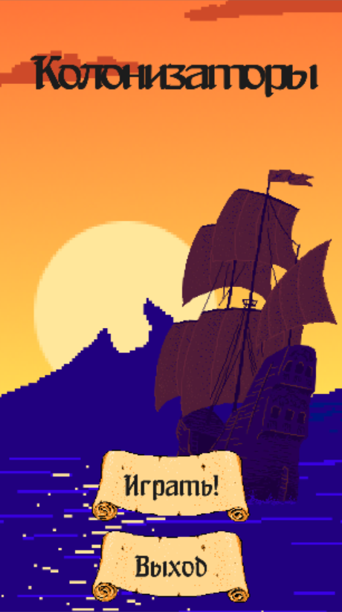

Рисунок 1 - главное меню приложения

|  |  |  |
| --- | --- | --- |
| Рисунок 2 - меню создания игры | Рисунок 3 - добавлен четвертый игрок | Рисунок 4 - введены имена игроков |

При нажатии кнопки «Начать Путешествие» должна загружаться основная сцена игры. Сразу после загрузки должно быть выведено информационное сообщение «Этап основания» и кнопка «Начать». После нажатия кнопки «Начать» информационное сообщение должно быть скрыто. Игроку должно быть предложено основать свое первое поселение. Выберите место для поселения на игровом поле и нажмите на него. Построенное поселение должно отобразится на экране, после чего игроку будет предложено построить дорогу рядом с основанным поселением

|  |  |
| --- | --- |
| Рисунок 5 - уведомление о начале игры | Рисунок 6 - начало игры |

Попробуйте нажать на место, не граничащее с построенным поселением. В этом случае дорога не должна быть построена. После нажатия на игровое поле рядом с построенным поселением дорога должна отобразиться на игровом поле. Также информационное сообщение в верхней части экрана будет скрыто, а на его месте появится стандартный игровой интерфейс, содержащий имена игроков, которые были введены в меню создания игры, а также кнопки «Закончить игру», «Торговля», «Строительство» и «Закончить ход». Кнопки «Торговля» и «Строительство» недоступны на данном этапе игры. При нажатии на кнопку «Закончить ход», будет выведено информационное сообщение с именем игрока, который должен совершать следующий ход и кнопка «Продолжить», после нажатия которой ход будет передан следующему игроку, о чем можно судить по имени игрока в нижней части экрана.

|  |  |
| --- | --- |
| Рисунок 7 - поселение основано | Рисунок 8 - дорога построена |

После того, как все игроки построят по два поселения и две дороги, будет выведено сообщение о том, что начинается основная фаза игры и кнопка «Продолжить», после нажатия на которую станут доступны кнопки «Торговля» и «Строительство» в игровом меню. Также в этот момент в первый раз за игру происходит сбор ресурсов – каждая клетка, граничащая с поселением одного из игроков приносит этому игроку одну единицу ресурса определенного вида. Если с одной клеткой граничат два поселения игрока, то такая клетка приносит игроку две единицы ресурса.

|  |  |
| --- | --- |
| Рисунок 9 - уведомление о смене хода | Рисунок 10 - ход передан игроку Ибрагим |

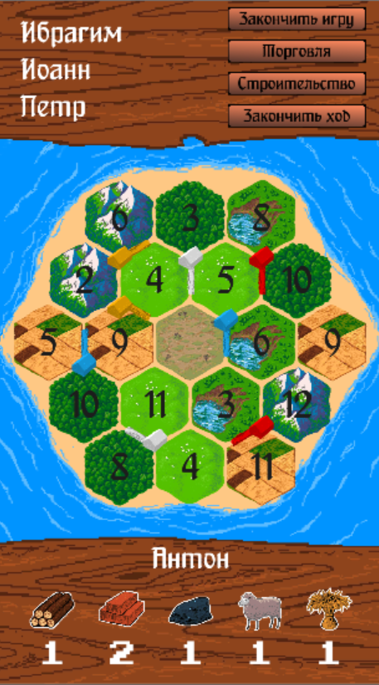

Рисунок 11 - Начало основной фазы игры

При нажатии на кнопку «Закончить ход» в основной фазе выводится сообщение с именем игрока и числом, выпавшим на кубиках и кнопкой «Продолжить», передающей ход следующему игроку.

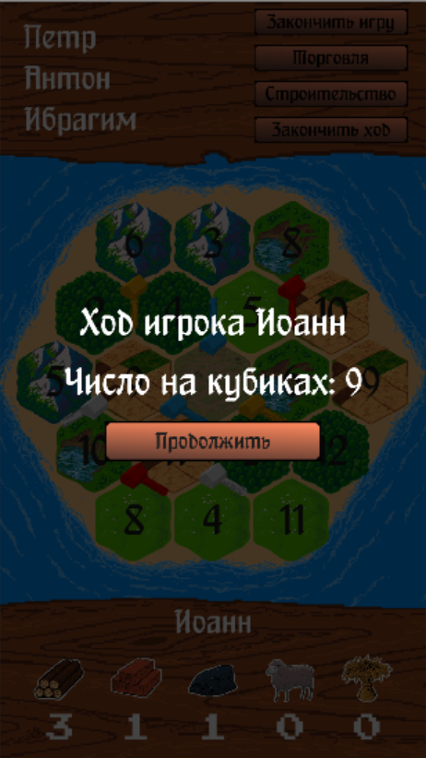

Рисунок 12 - уведомление о смене хода в основной фазе

При нажатии на кнопку «Торговля» должен выводиться экран торговли, на котором представлены все игроки и указано количество у них ресурсов каждого вида. После нажатия на кнопку с именем игрока, вы попадете на экран обмена ресурсов, позволяющий ввести количество ресурсов, которое вы хотите отдать или получить от другого игрока. Приложение не должно позволять игроку отдать большее количество ресурса, чем то, которое у него имеется на данный момент. В этом случае при нажатии на кнопку добавления ресурса ничего не произойдет. Экран торговли помимо кнопки добавления ресурсов содержит кнопки «Подтвердить» и «Отмена». При нажатии на кнопку «Подтвердить» сделка совершается и количество ресурсов у игроков, участвующих в сделке изменяется. При нажатии на кнопку «Отмена» игрок попадает обратно в меню торговли.

|  |  |
| --- | --- |
| Рисунок 11 - меню торговли | Рисунок 12 - экран обмена ресурсами |

При нажатии на кнопку «Строительство» открывается меню строительства. В нем изображения объектов, которые игрок может построить в данный момент (для строительства которых игроку хватает ресурсов), подсвечены цветом игрока. Остальные изображения серые. Под каждым изображением отображаются иконки ресурсов, необходимых для постройки изображенного объекта. При нажатии на серое изображение ничего не произойдет. При нажатии на подсвеченное изображение должен быть активирован режим строительства соответствующего объекта.

При нажатии на кнопку «Закончить игру» выводится экран подсчета победных очков. На нем должно быть выведено количество очков у каждого игрока, кнопки «Выйти из игры» и «Продолжить». При нажатии кнопки «Выйти из игры» приложение прекращает работу. При нажатии кнопки «Продолжить» экран подсчета очков должен быть скрыт и игра может быть продолжена.

|  |  |
| --- | --- |
| Рисунок 13 - меню строительства | Рисунок 14 - активирован режим строительства |

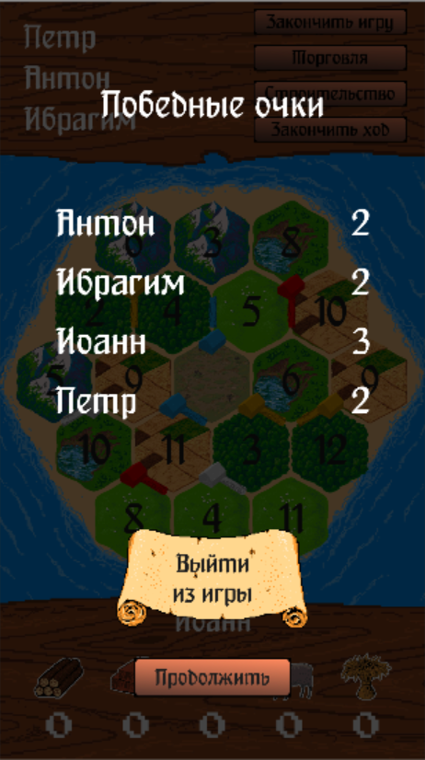

Рисунок 15 - меню подсчета победных очков

Если в меню создания игры не добавляя четвертого игрока нажать кнопку «Начать путешествие», то все те же функции должны аналогично работать для трех игроков

|  |  |
| --- | --- |
| Рисунок 16 - создание игры для трех игроков | Рисунок 17 - интерфейс при игре втроем |

**Приложение 1**

**Правила настольной игры «Колонизаторы»**

**Подготовка к игре Колонизаторы**

Вначале создаётся карта острова, путём произвольного расположения карточек “суши” (имеется шесть типов “суши”). Готовый остров со всех сторон обносится карточками “моря”.

Затем, всем карточкам “Суши” (кроме «Пустыни») присваивается в любом порядке жетон с количественным числом (от 2 до 12).

Каждому игроку выдаётся по две дороги и два поселения одного цвета.

Выкладываются колоды с карточками ресурсов. Первоочерёдность хода определяется броском двух кубиков и сравнением выпавшей суммы.

**Ход игры**

Вначале все игроки, начиная с первого, по очередности выставляют на карту острова по одному поселению и одной примыкающей дороге. Последний игрок поочерёдно выставляет две пары “поселение-дорога”. Далее, против часовой стрелки остальными игроками также ставятся ещё по одному поселению и дороге. От каждого поселения игрок получает по карточке каждого ресурса, местность с которым примыкает к данному поселению.

Сбор сырья. Первым действием каждого игрока является выбрасывание двух кубиков. Сумма выпавших очков указывает на местности с данным номером на жетоне. От этих местностей все игроки, чьи поселения построены на этой же территории, получают по одной карточке, а за город – две карточки соответствующих ресурсов (если в колоде этого ресурса закончились карточки, то игроку не достаются ресурсы).

Строительство. Далее ходящий игрок может построить объект: «Поселение», «Город» или же «Дорогу». Для постройки игроку необходимо иметь соответствующее количество ресурсов.

Для постройки необходимо:

* «Дорога» = «Древесина» + «Кирпичи»;
* «Поселение» = «Древесина» + «Кирпичи» + «Шерсть» + «Зерно»;
* «Город» = две карточки «Зерно» + три карточки «Руда»;

Также у игрока на руках должна быть фишка соответствующая планируемой постройки.

Местоположение на карте, подходящее под условия для возведения конкретного объекта.

Для каждой постройки карточка местности должна удовлетворять следующим требованиям:

* «Дорога». Должна быть построена на свободной грани карточки «Суша». Она должна примыкать к поселению, городу или уже имеющейся дороге.
* «Поселение». Возводятся на перекрёстке 3-х шестигранников «Суша», при наличии связи с другими поселениями игрока через дорожную систему. Нужно наличие на карте свободной от других городов и поселений местности. Также необходимо, чтобы на соседних гранях карточек «Суши» также отсутствовали какие-либо постройки.
* «Город». Имеющиеся Поселения игрока можно развить до Города.

Торговля. Следующее, что может сделать игрок, это торговля. Торговля представляет собой обмен ресурсами с другими игроками.

Предложение торговли, помимо ходящего игрока, могут делать все остальные игроки, но только играющему на данный момент участнику. Сам же игрок во время хода может торговать со всеми.

**Конец игры**

После набора одним из игроков 10 очко игра прекращается.

Очки начисляются за следующие достижения:

* Построенное поселение. 1 очко;
* Построенный город. 2 очка;

**Приложение 2**

**СПИСОК ИСПОЛЬЗУЕМОЙ ЛИТЕРАТУРЫ**

1. Хабр (электронный источник): https://habr.com
2. *stackoverflow*. (электронный источник). Получено из stackoverflow: https://stackoverflow.com
3. *Unity user manual*. (электронный источник). Получено из Unity documentation: https://docs.unity3d.com/Manual/index.html
4. В.В.Подбельский. (2011). *Язык C# Базовый курс.* Москва: "Финансы и статистика".
5. Джозеф Албахари, Б. А. (2013). *С# 5.0 Справочник.* Москва: "И.Д. Вильямс".
6. Хокинг, Д. (2016). *Unity в действии. Мультиплатформенная разработка на C#.* Санкт Петербург: "Питер".

**ЛИСТ РЕГИСТРАЦИИ ИЗМЕНЕНИЙ**

|  |  |  |  |  |  |  |  |  |  |
| --- | --- | --- | --- | --- | --- | --- | --- | --- | --- |
| Изм. | Номера листов (страниц) | | | | Всего листов (страниц) в документе | № документа | Входящий № сопроводительного документа и дата | Подпись | Дата |
| измененных | замененных | новых | аннулированных |
|  |  |  |  |  |  |  |  |  |  |
|  |  |  |  |  |  |  |  |  |  |
|  |  |  |  |  |  |  |  |  |  |
|  |  |  |  |  |  |  |  |  |  |
|  |  |  |  |  |  |  |  |  |  |
|  |  |  |  |  |  |  |  |  |  |
|  |  |  |  |  |  |  |  |  |  |
|  |  |  |  |  |  |  |  |  |  |
|  |  |  |  |  |  |  |  |  |  |
|  |  |  |  |  |  |  |  |  |  |
|  |  |  |  |  |  |  |  |  |  |
|  |  |  |  |  |  |  |  |  |  |
|  |  |  |  |  |  |  |  |  |  |
|  |  |  |  |  |  |  |  |  |  |
|  |  |  |  |  |  |  |  |  |  |
|  |  |  |  |  |  |  |  |  |  |
|  |  |  |  |  |  |  |  |  |  |
|  |  |  |  |  |  |  |  |  |  |
|  |  |  |  |  |  |  |  |  |  |
|  |  |  |  |  |  |  |  |  |  |
|  |  |  |  |  |  |  |  |  |  |
|  |  |  |  |  |  |  |  |  |  |
|  |  |  |  |  |  |  |  |  |  |
|  |  |  |  |  |  |  |  |  |  |
|  |  |  |  |  |  |  |  |  |  |